BỘ GIÁO DỤC & ĐÀO TẠO
TRƯỜNG ĐẠI HỌC SÀI GÒN
KHOA CÔNG NGHỆ THÔNG TIN
-----š›&š›-----



BÁO CÁO
MÔN HỌC: CÔNG NGHỆ PHẦN MỀM
[LAB4] XÁC ĐỊNH VÀ MÔ HÌNH HOÁ YÊU CẦU

Giảng viên hướng dẫn | : | Đỗ Như Tài
Nhóm | : | 07
Sinh viên thực hiện | : | La Hiểu Phong | (3121411162)
 |  | Nguyễn Long Vũ | (3121411228)
 |  | Nguyễn Công Huy | (3121411084)
Lớp | : | DCT121C5

TPHCM, ngày 11 tháng 04 năm 2025
MỤC LỤC

A. Mục tiêu 1
B. Yêu cầu phần mềm 1
1. Yêu cầu chức năng 1
2. Yêu cầu phi chức năng 2
C. Mô hình hóa quy trình nghiệp vụ 2
1. Phân tích ngữ cảnh nghiệp vụ 2
2. Mô hình ngữ cảnh (Context Diagram) 2
3. Mô hình hóa yêu cầu bằng Use Case 3
4. Sơ đồ lớp mức phân tích (Class Diagram - Analysis Level) 3
5. Sơ đồ lớp mức thiết kế (Class Diagram - Design Level) 3
D. Kết quả mong đợi 4
1. Bảng yêu cầu nghiệp vụ 4
Danh sách các yêu cầu chức năng 4
Các quy định ràng buộc 4
Biểu mẫu 5
2. Bảng yêu cầu hệ thống 6
Danh sách của bảng yêu cầu hệ thống 6
Ghi chú 7
3. Bảng yêu cầu chất lượng 8
Danh sách của bảng yêu cầu chất lượng 8
Ghi chú 10
4. Phân tích ngữ cảnh nghiệp vụ 11
4.1. Giới thiệu tổng quan hệ thống 11
4.2. Các tác nhân bên ngoài (External Entities) 11
4.3. Hệ thống (System) 11
4.4. Các dòng dữ liệu chính (Data Flows) 11
4.5. Tóm tắt luồng nghiệp vụ chính 12
4.6. Ranh giới hệ thống (System Boundary) 12
4.7. Hình vẽ minh họa sơ đồ tổng quan (Context Diagram) 13
4.8. Kết luận 13
5. Các quy trình nghiệp vụ của hệ thống hiện tại và hệ thống mới 13
5.1. Hệ thống hiện tại (chưa tin học hóa hoặc bán thủ công) 13
5.2. Hệ thống mới (đã tự động hóa và tích hợp CNTT) 14
5.3. Bảng so sánh quy trình nghiệp vụ 15
5.4. Hình vẽ minh hoạ sơ đồ tổng quan (Activity Diagram) 16
5.5. Kết luận 17
6. Lược đồ UseCase 17
6.1. Vẽ UC cho từng nhóm yêu cầu chức năng 17
Nhóm 1: Quản lý chuyến bay 17
Actor 17
Use Cases 17
Quan hệ 17
Hình vẽ minh họa sơ đồ chi tiết (Use Case Diagram) 17
Nhóm 2: Bán vé & đặt chỗ 18
Actors 18
Use Cases 18
Quan hệ 19
Hình vẽ minh họa sơ đồ chi tiết (Use Case Diagram) 19
Nhóm 3: Báo cáo & quy định 19
Actor 19
Use Cases 19
Quan hệ 19
Hình vẽ minh họa sơ đồ chi tiết (Use Case Diagram) 20
6.2. Vẽ UC tổng quan cho các yêu cầu chức năng 20
Use Case tổng quát 20
Actors chính 20
Các Use Case tổng hợp 20
Quan hệ giữa Use Case 21
Hình vẽ minh họa sơ đồ chi tiết (Use Case Diagram) 22
Mô tả tổng thể hệ thống 22
7. Sơ đồ lớp mức phân tích 23
7.1. Các lớp có thể có trong sơ đồ lớp mức phân tích 23
7.2. Mối quan hệ giữa các lớp 23
7.3. Hình vẽ minh họa sơ đồ tổng quát (Analysis Class Diagram) 24
7.4. Kết luận mức thiết kế 24
8. Sơ đồ lớp mức thiết kế 25
8.1. Các bước bổ sung trong sơ đồ lớp mức thiết kế 25
8.2. Mối quan hệ giữa các lớp ở mức thiết kế 27
8.3. Hình vẽ minh họa sơ đồ tổng quát (Design Class Diagram) 28
8.4. Kết luận mức phân tích 29

DANH MỤC HÌNH ẢNH
(Công cụ phần mềm PowerDesigner)

Hình 1: Sơ đồ ngữ cảnh tổng quát mô tả hệ thống bán vé chuyến bay 13
Hình 2: Sơ đồ Activity tổng quát mô tả hệ thống bán vé chuyến bay 16
Hình 3: Sơ đồ Activity chi tiết mô tả quy trình quản lý chuyến bay trong hệ thống bán vé chuyến bay 18
Hình 4: Sơ đồ Activity chi tiết mô tả quy trình bán vé và đặt chỗ trong hệ thống bán vé chuyến bay 19
Hình 5: Sơ đồ Activity chi tiết mô tả quy trình báo cáo và quy định trong hệ thống bán vé chuyến bay 20
Hình 6: Sơ đồ Use Case tổng quát mô tả hệ thống bán vé chuyến bay 22
Hình 7: Sơ đồ lớp tổng quát mức thiết kế mô tả hệ thống bán vé chuyến bay 24
Hình 8: Sơ đồ lớp tổng quát mức phân tích mô tả hệ thống bán vé chuyến bay 28

XÁC ĐỊNH VÀ MÔ HÌNH HÓA YÊU CẦU
HỆ THỐNG ĐẶT VÉ CHUYẾN BAY

Mục tiêu
- Mục tiêu hệ thống: Hệ thống bán vé chuyến bay phải đảm bảo tất cả các hoạt động liên quan đến bán vé, quản lý lịch chuyến bay, lưu trữ thông tin đặt vé, và cung cấp báo cáo được thực hiện một cách chính xác và hiệu quả. Mục tiêu cụ thể của hệ thống là:
- Tăng cường hiệu suất bán vé: Đảm bảo các giao dịch vé được thực hiện nhanh chóng và chính xác, giảm thiểu thời gian chờ đợi của khách hàng.
- Nâng cao trải nghiệm người dùng: Đảm bảo hành khách có thể dễ dàng tra cứu chuyến bay, đặt vé, và thanh toán trực tuyến hoặc tại quầy.
- Tối ưu hóa quản lý chuyến bay: Hệ thống cần cung cấp thông tin đầy đủ về các chuyến bay, bao gồm lịch trình, tình trạng vé, và các yêu cầu về thay đổi quy định một cách linh hoạt.

Yêu cầu phần mềm

Yêu cầu chức năng
- Quản lý lịch chuyến bay:
- Hệ thống cần cho phép nhập, sửa, và xóa lịch trình các chuyến bay, bao gồm thông tin về thời gian khởi hành, thời gian đến, sân bay xuất phát, sân bay đến, và các thông tin liên quan.
- Quản trị viên có thể cập nhật thông tin chuyến bay khi có sự thay đổi.
- Bán vé:
- Hệ thống phải cung cấp giao diện cho nhân viên bán vé để thực hiện giao dịch bán vé cho hành khách.
- Trước khi bán vé, hệ thống kiểm tra tình trạng ghế để đảm bảo có đủ ghế trống cho chuyến bay.
- Hệ thống phải hỗ trợ nhiều phương thức thanh toán, bao gồm thanh toán qua thẻ tín dụng, ví điện tử, và thanh toán tại quầy.
- Ghi nhận đặt vé:
- Hệ thống cho phép khách hàng đặt vé trước (tạm giữ chỗ) và cung cấp thông tin chi tiết về chuyến bay, bao gồm mã vé tạm giữ, thông tin hành khách, và thời gian thanh toán.
- Tra cứu chuyến bay:
- Hệ thống hỗ trợ tìm kiếm thông tin chuyến bay theo nhiều tiêu chí như số chuyến bay, ngày bay, sân bay khởi hành, sân bay đến, và tình trạng ghế.
- Lập báo cáo:
- Hệ thống tạo báo cáo thống kê về số lượng vé đã bán, doanh thu từ bán vé, số lượng vé còn lại, và tình trạng chuyến bay (ví dụ: đã đầy, còn trống).
- Các báo cáo có thể được lọc theo tháng, năm, hoặc theo một khoảng thời gian cụ thể.
- Thay đổi quy định:
- Quản trị viên có thể thay đổi các quy định liên quan đến giá vé, chính sách hủy vé, và quy định về các sân bay trung gian.
- Các thay đổi này phải được áp dụng ngay lập tức vào hệ thống và thông báo cho các nhân viên bán vé.

Yêu cầu phi chức năng
- Hiệu suất:
- Hệ thống phải có khả năng xử lý đồng thời nhiều giao dịch mà không bị gián đoạn, đặc biệt trong các giờ cao điểm khi có nhiều hành khách cùng thực hiện giao dịch.
- Bảo mật:
- Dữ liệu của khách hàng và thông tin giao dịch phải được mã hóa và bảo vệ khỏi các mối đe dọa từ bên ngoài.
- Các tài khoản người dùng phải có hệ thống phân quyền để đảm bảo chỉ những người có quyền mới có thể truy cập vào các chức năng quản trị hệ thống.
- Khả năng mở rộng:
- Hệ thống cần phải có khả năng mở rộng khi có yêu cầu về tính năng mới hoặc khi số lượng người dùng tăng cao.
- Tính sẵn sàng:
- Hệ thống cần hoạt động liên tục 24/7, đảm bảo không gián đoạn trong việc phục vụ khách hàng và xử lý giao dịch.

Mô hình hóa quy trình nghiệp vụ

Phân tích ngữ cảnh nghiệp vụ
- Bối cảnh kinh doanh:
- Hệ thống bán vé chuyến bay đóng vai trò quan trọng trong việc kết nối hành khách với các chuyến bay, đồng thời giúp hãng hàng không tối ưu hóa quản lý và doanh thu từ việc bán vé.
- Mục tiêu:
- Tối ưu hóa quy trình bán vé và đặt vé, giảm thiểu thời gian chờ đợi của hành khách, và cung cấp báo cáo chi tiết về các hoạt động bán vé.
- Stakeholders:
- Hành khách: Những người mua vé hoặc đặt vé, sử dụng dịch vụ của hệ thống để chọn chuyến bay phù hợp.
- Nhân viên bán vé: Người chịu trách nhiệm thực hiện giao dịch vé, cung cấp thông tin cho hành khách, và hỗ trợ giải quyết các vấn đề liên quan.
- Quản trị viên: Người quản lý hệ thống và điều chỉnh các quy định liên quan đến giá vé, thay đổi lịch trình chuyến bay,…
- Hãng hàng không: Đơn vị cung cấp dịch vụ chuyến bay, có thể điều chỉnh các thông tin như giá vé, chương trình khuyến mãi,…

Mô hình ngữ cảnh (Context Diagram)
- Hệ thống sẽ có các tương tác chính với:
- Hành khách: Đặt vé, tra cứu chuyến bay, thanh toán vé.
- Nhân viên bán vé: Thực hiện bán vé, hỗ trợ khách hàng.
- Quản trị viên: Quản lý các quy định và thông tin chuyến bay.
- Hệ thống thanh toán: Xử lý các giao dịch thanh toán vé.

Mô hình hóa yêu cầu bằng Use Case
- Use Case chính:
- Đặt vé chuyến bay: Hành khách chọn chuyến bay và tiến hành đặt vé.
- Bán vé chuyến bay: Nhân viên bán vé thực hiện giao dịch bán vé cho hành khách.
- Quản lý lịch chuyến bay: Quản trị viên cập nhật, xóa, hoặc chỉnh sửa thông tin lịch chuyến bay.
- Tra cứu chuyến bay: Hành khách hoặc nhân viên bán vé tra cứu thông tin chuyến bay.
- Quản lý khách hàng: Quản trị viên quản lý thông tin khách hàng và lịch sử đặt vé.
- Lập báo cáo: Hệ thống tạo báo cáo theo yêu cầu của quản trị viên.
- Thay đổi quy định: Quản trị viên thay đổi các quy định như giá vé, chính sách vé.

Sơ đồ lớp mức phân tích (Class Diagram - Analysis Level)
- Sơ đồ lớp mức phân tích tập trung vào việc xác định các lớp đối tượng chính và mối quan hệ giữa chúng trong hệ thống. Mục tiêu là làm rõ cấu trúc cơ bản của hệ thống mà không đi vào chi tiết triển khai. Các lớp đối tượng chủ yếu có thể bao gồm các thực thể như Flight, Ticket, Passenger, Reservation, và Payment.
- Các mối quan hệ giữa các lớp này sẽ được xác định, ví dụ: hành khách có thể tạo đặt vé, một đặt vé có thể chứa nhiều vé, và vé liên kết với chuyến bay cũng như thanh toán. Đây là bước đầu tiên trong việc chuyển đổi yêu cầu hệ thống thành các đối tượng cụ thể mà hệ thống sẽ sử dụng.

Sơ đồ lớp mức thiết kế (Class Diagram - Design Level)
- Sơ đồ lớp mức thiết kế mở rộng các lớp đối tượng từ mức phân tích và làm rõ các thuộc tính, phương thức cùng quy tắc của hệ thống. Mức thiết kế đi vào chi tiết hơn, định nghĩa rõ các thuộc tính của từng lớp, chẳng hạn như price và seatNumber cho lớp Ticket, hay reservationDate và status cho lớp Reservation.
- Các phương thức cũng sẽ được xác định rõ, ví dụ như bookTicket() trong lớp Ticket hoặc processPayment() trong lớp Payment. Mục tiêu của sơ đồ lớp mức thiết kế là tạo ra một bản vẽ chi tiết về cấu trúc hệ thống, giúp dễ dàng triển khai trong mã nguồn.

Kết quả mong đợi

Bảng yêu cầu nghiệp vụ

Danh sách các yêu cầu chức năng

Mã số YC | Tên Yêu cầu (Công việc) | Loại YC | MS Qui định | MS Biểu mẫu | Ghi chú
YC01 | Nhận lịch chuyến bay | Chức năng | QĐ1 | BM1 | Quản trị viên cập nhật lịch chuyến bay
YC02 | Bán vé chuyến bay | Chức năng | QĐ2 | BM2 | Nhân viên bán vé thực hiện giao dịch bán vé
YC03 | Ghi nhận đặt vé | Chức năng | QĐ3 | BM3 | Hành khách đặt vé và giữ chỗ trước
YC04 | Tra cứu chuyến bay | Chức năng | QĐ4 | BM4 | Hành khách và nhân viên tra cứu thông tin chuyến bay
YC05 | Lập báo cáo tháng | Chức năng | QĐ5 | BM5 | Quản trị viên tạo báo cáo về doanh thu, vé bán ra
YC06 | Thay đổi quy định | Chức năng | QĐ6 | - | Quản trị viên thay đổi quy định về giá vé, lịch trình

Các quy định ràng buộc

STT | MS Qui định | Tên Qui định | Mô tả chi tiết | Ghi chú
1 | QĐ1 | Cập nhật lịch chuyến bay | Quản trị viên có quyền cập nhật, sửa đổi, hoặc xóa lịch trình các chuyến bay, bao gồm thời gian và sân bay khởi hành, đến. | Phải được thực hiện đúng thời gian, ít nhất trước 12 tiếng so với giờ bay.
2 | QĐ2 | Điều kiện bán vé | Nhân viên bán vé phải xác nhận tình trạng ghế trước khi tiến hành bán vé cho hành khách. | Hệ thống phải cập nhật tình trạng vé ngay lập tức sau mỗi giao dịch bán vé.
3 | QĐ3 | Đặt vé và giữ chỗ | Hành khách có thể đặt vé trước và giữ chỗ trong vòng 24h mà không thanh toán. | Hệ thống sẽ tự động hủy chỗ nếu không có thanh toán sau 24h.
4 | QĐ4 | Quy trình tra cứu chuyến bay | Hành khách và nhân viên có thể tra cứu các chuyến bay theo các tiêu chí: thời gian, sân bay, tình trạng vé. | Cập nhật tình trạng chuyến bay liên tục để tránh sai sót thông tin.
5 | QĐ5 | Báo cáo thống kê vé bán | Quản trị viên có thể lập báo cáo theo tháng, bao gồm số vé đã bán, doanh thu và các thông tin liên quan. | Báo cáo phải được hoàn thành trong vòng 48 giờ sau khi kết thúc tháng.
6 | QĐ6 | Thay đổi quy định vé | Quản trị viên có thể thay đổi các quy định về giá vé, các chính sách hủy vé, thời gian đặt vé, v.v. | Quy định mới phải được thông báo ngay cho các nhân viên bán vé và hành khách.

Biểu mẫu

- BM1 - Biểu mẫu Nhận lịch chuyến bay: Biểu mẫu này sẽ chứa các thông tin cần thiết về chuyến bay, bao gồm: mã chuyến bay, ngày giờ khởi hành, sân bay khởi hành, sân bay đến, giá vé, số ghế trống, v.v. Biểu mẫu này sẽ được điền bởi quản trị viên khi nhập thông tin về các chuyến bay vào hệ thống.
- BM2 - Biểu mẫu Bán vé chuyến bay: Bao gồm thông tin về khách hàng, chuyến bay, tình trạng vé, và các thông tin thanh toán. Biểu mẫu này giúp nhân viên bán vé thực hiện giao dịch bán vé và xác nhận việc bán vé thành công.
- BM3 - Biểu mẫu Ghi nhận đặt vé: Biểu mẫu này sẽ ghi nhận thông tin khách hàng khi họ đặt vé và giữ chỗ. Thông tin này bao gồm tên khách hàng, chuyến bay, mã vé tạm giữ, và thời gian thanh toán.
- BM4 - Biểu mẫu Tra cứu chuyến bay: Biểu mẫu này sẽ giúp hành khách hoặc nhân viên tra cứu thông tin chuyến bay, bao gồm các tiêu chí như số chuyến bay, thời gian bay, tình trạng ghế,…
- BM5 - Biểu mẫu Báo cáo tháng: Biểu mẫu này giúp quản trị viên tạo báo cáo về tình trạng bán vé trong tháng, bao gồm số lượng vé bán được, doanh thu, số ghế còn trống, và các báo cáo khác.

Bảng yêu cầu hệ thống

Danh sách của bảng yêu cầu hệ thống

Mã số YC | Tên Yêu cầu | Nội dung | Ghi chú
YC01 | Quản lý lịch chuyến bay | Hệ thống phải cho phép quản trị viên nhập, sửa, xóa lịch trình chuyến bay. Các thông tin cần có là thời gian khởi hành, thời gian đến, sân bay khởi hành, sân bay đến, số ghế trống, giá vé. | Cập nhật tức thì vào hệ thống sau mỗi thay đổi để tránh sai sót.
YC02 | Bán vé chuyến bay | Hệ thống phải hỗ trợ nhân viên bán vé thực hiện giao dịch bán vé cho hành khách. Giao diện phải hiển thị các chuyến bay còn vé, giúp nhân viên kiểm tra tình trạng ghế. | Giao diện dễ sử dụng, hỗ trợ các phương thức thanh toán trực tuyến và tại quầy.
YC03 | Ghi nhận đặt vé | Hệ thống phải cho phép khách hàng đặt vé trước và giữ chỗ. Cung cấp thông tin chi tiết về chuyến bay, mã vé tạm giữ, và thời gian thanh toán. | Hệ thống tự động hủy vé chưa thanh toán trong vòng 24h.
YC04 | Tra cứu chuyến bay | Hệ thống phải hỗ trợ khách hàng và nhân viên bán vé tra cứu thông tin về chuyến bay, bao gồm thời gian bay, sân bay, và tình trạng ghế. | Cập nhật tình trạng vé trong thời gian thực để đảm bảo tính chính xác.
YC05 | Lập báo cáo thống kê | Hệ thống phải tạo báo cáo về số lượng vé bán, doanh thu, và tình trạng vé. Các báo cáo có thể được tạo theo tháng, theo quý, hoặc theo yêu cầu quản trị viên. | Báo cáo phải đầy đủ và dễ dàng xuất ra các định dạng khác nhau (Excel, PDF).
YC06 | Thay đổi quy định về vé | Hệ thống phải cho phép quản trị viên thay đổi các quy định về vé, giá vé, và các chính sách hủy vé, chuyển nhượng vé. Các thay đổi này phải được áp dụng ngay lập tức vào hệ thống. | Quy định thay đổi cần thông báo tới toàn bộ nhân viên bán vé và hành khách nếu có thay đổi.
YC07 | Quản lý thông tin khách hàng | Hệ thống phải lưu trữ thông tin khách hàng khi họ đặt vé hoặc mua vé, bao gồm tên, địa chỉ, số điện thoại, email, và các thông tin giao dịch. | Dữ liệu khách hàng phải được bảo mật tuyệt đối, tuân thủ quy định bảo vệ dữ liệu cá nhân.
YC08 | Quản lý thanh toán vé | Hệ thống phải hỗ trợ nhiều phương thức thanh toán, bao gồm thẻ tín dụng, ví điện tử, và thanh toán tại quầy. Phải đảm bảo giao dịch thanh toán được thực hiện an toàn và chính xác. | Cần có tính năng bảo mật cao cho các giao dịch thanh toán.
YC09 | Quản lý các loại vé đặc biệt | Hệ thống phải hỗ trợ các loại vé đặc biệt như vé ưu đãi, vé giảm giá, vé dành cho trẻ em, vé đoàn. | Hệ thống phải xác định rõ các tiêu chí và mức giá cho các loại vé này.
YC10 | Xử lý tình huống khẩn cấp | Hệ thống phải hỗ trợ xử lý các tình huống khẩn cấp như thay đổi chuyến bay, hủy chuyến bay, hoàn vé. Các thao tác này phải được quản lý và giám sát chặt chẽ. | Quản trị viên cần xác nhận và thông báo kịp thời cho khách hàng về các thay đổi.

Ghi chú

- YC01 (Quản lý lịch chuyến bay): Yêu cầu này đảm bảo hệ thống có khả năng cập nhật và lưu trữ lịch trình các chuyến bay, bao gồm thông tin thời gian và sân bay. Việc cập nhật lịch trình phải nhanh chóng và chính xác, vì sự thay đổi có thể ảnh hưởng đến các giao dịch vé của hành khách.
- YC02 (Bán vé chuyến bay): Hệ thống cần giao diện dễ sử dụng cho nhân viên bán vé để thực hiện các giao dịch bán vé. Quan trọng là hệ thống phải có cơ chế kiểm tra tình trạng ghế và hiển thị thông tin chính xác cho nhân viên.
- YC03 (Ghi nhận đặt vé): Hệ thống phải cho phép hành khách giữ chỗ trong khoảng thời gian nhất định, tạo điều kiện thuận lợi cho khách hàng chưa quyết định ngay việc thanh toán.
- YC04 (Tra cứu chuyến bay): Tra cứu chuyến bay là một tính năng quan trọng giúp khách hàng và nhân viên nhanh chóng kiểm tra các chuyến bay, tình trạng vé, và các yếu tố khác liên quan đến chuyến bay.
- YC05 (Lập báo cáo thống kê): Báo cáo thống kê giúp quản trị viên theo dõi tình trạng vé bán ra, doanh thu và các thông tin liên quan. Đây là công cụ quan trọng để đưa ra các quyết định quản lý chiến lược.
- YC06 (Thay đổi quy định về vé): Quy định về vé cần có tính linh hoạt để quản trị viên có thể điều chỉnh khi có sự thay đổi về giá, chính sách vé hoặc chương trình khuyến mãi.
- YC07 (Quản lý thông tin khách hàng): Hệ thống cần bảo vệ thông tin khách hàng một cách nghiêm ngặt, tuân thủ các quy định về bảo mật dữ liệu và quyền riêng tư.
- YC08 (Quản lý thanh toán vé): Quản lý thanh toán là yêu cầu hệ thống phải đảm bảo tính chính xác và bảo mật, giúp khách hàng thanh toán dễ dàng qua nhiều phương thức khác nhau.
- YC09 (Quản lý các loại vé đặc biệt): Hệ thống cần nhận diện các loại vé đặc biệt và xử lý chúng phù hợp, bao gồm việc áp dụng các mức giá hoặc điều kiện đặc biệt cho từng đối tượng khách hàng.
- YC10 (Xử lý tình huống khẩn cấp): Hệ thống phải có khả năng linh hoạt trong việc xử lý các tình huống khẩn cấp, đảm bảo rằng hành khách được thông báo kịp thời và hỗ trợ khi có sự thay đổi chuyến bay.

Bảng yêu cầu chất lượng

Danh sách của bảng yêu cầu chất lượng

STT | Tiêu chuẩn | Nội dung | Ghi chú
1 | Hiệu suất | Hệ thống phải xử lý đồng thời tối thiểu 100 giao dịch bán vé mỗi phút mà không bị gián đoạn. | Đảm bảo thời gian phản hồi của hệ thống dưới 2 giây trong điều kiện tải cao.
2 | Bảo mật | Hệ thống phải mã hóa tất cả dữ liệu nhạy cảm, đặc biệt là thông tin thanh toán và thông tin khách hàng. | Sử dụng các giao thức bảo mật mạnh mẽ như HTTPS, SSL/TLS.
3 | Khả năng mở rộng | Hệ thống phải có khả năng mở rộng linh hoạt để đáp ứng với lượng người dùng ngày càng tăng. | Hệ thống có thể tích hợp thêm các dịch vụ và tính năng trong tương lai.
4 | Tính sẵn sàng | Hệ thống phải hoạt động 24/7, đảm bảo tính ổn định và độ tin cậy cao, với thời gian downtime tối đa là 1 giờ mỗi tháng. | Phải có hệ thống sao lưu và phục hồi dữ liệu tự động trong trường hợp sự cố.
5 | Tính chính xác | Tất cả dữ liệu và thông tin về vé, chuyến bay, giá vé, và khách hàng phải luôn chính xác và cập nhật tức thì. | Cập nhật ngay lập tức tình trạng vé sau mỗi giao dịch để tránh sai sót.
6 | Khả năng chịu tải | Hệ thống phải có khả năng chịu tải lên đến 5000 người dùng đồng thời mà không bị giảm hiệu suất. | Cần có các biện pháp phân tải và tối ưu hóa hiệu suất khi lượng truy cập cao.
7 | Khả năng tương thích | Hệ thống phải tương thích với tất cả các trình duyệt phổ biến và các thiết bị di động (iOS, Android). | Đảm bảo trải nghiệm người dùng mượt mà trên mọi nền tảng và thiết bị.
8 | Tính dễ sử dụng | Giao diện người dùng của hệ thống phải đơn giản, dễ hiểu và dễ sử dụng cho cả nhân viên và khách hàng. | Cung cấp hướng dẫn rõ ràng và hỗ trợ trực tuyến cho người dùng.
9 | Bảo trì và cập nhật | Hệ thống phải dễ dàng bảo trì và cập nhật mà không làm gián đoạn hoạt động của hệ thống. | Cập nhật phần mềm, vá lỗi và thay đổi quy định phải thực hiện không làm ảnh hưởng đến khách hàng.
10 | Khả năng phục hồi | Hệ thống phải có cơ chế sao lưu dữ liệu định kỳ và khả năng phục hồi trong trường hợp mất dữ liệu. | Đảm bảo phục hồi dữ liệu nhanh chóng và chính xác khi có sự cố.
11 | Tính linh hoạt | Hệ thống phải có khả năng tùy chỉnh linh hoạt để đáp ứng các thay đổi về quy trình, giá vé và quy định. | Quản trị viên có thể thay đổi quy định về vé, thời gian bay, và các yếu tố khác mà không làm ảnh hưởng đến hoạt động của hệ thống.
12 | Tính thân thiện với người dùng | Giao diện người dùng phải trực quan và dễ dàng tiếp cận, hỗ trợ tối đa cho người dùng cuối. | Giao diện phải có tính năng tìm kiếm nâng cao, hỗ trợ đa ngôn ngữ và các tùy chọn phù hợp cho từng đối tượng người dùng.
13 | Tính kiểm tra và giám sát | Hệ thống phải có khả năng giám sát và theo dõi tình trạng hoạt động theo thời gian thực. | Các công cụ giám sát phải được cài đặt để theo dõi hiệu suất và các sự cố hệ thống.

Ghi chú

- Hiệu suất: Hệ thống cần có khả năng xử lý một số lượng lớn giao dịch bán vé trong thời gian ngắn. Điều này yêu cầu các kỹ thuật tối ưu hóa hiệu suất và phân tải (load balancing) để đảm bảo hệ thống hoạt động mượt mà dưới tải cao.
- Bảo mật: Bảo mật là yếu tố quan trọng trong hệ thống bán vé, đặc biệt là đối với thông tin cá nhân và thông tin thanh toán của khách hàng. Việc mã hóa và bảo vệ dữ liệu phải tuân thủ các chuẩn bảo mật cao nhất để đảm bảo an toàn cho người dùng.
- Khả năng mở rộng: Với sự phát triển của hệ thống, khả năng mở rộng là cần thiết. Hệ thống phải có khả năng mở rộng quy mô và tích hợp các tính năng mới mà không làm giảm hiệu suất.
- Tính sẵn sàng: Tính sẵn sàng của hệ thống là một yếu tố quan trọng, đặc biệt trong một dịch vụ yêu cầu hoạt động liên tục 24/7. Đảm bảo không có gián đoạn hoạt động giúp duy trì độ tin cậy và hài lòng của khách hàng.
- Khả năng chịu tải: Hệ thống cần đáp ứng được nhu cầu sử dụng cao trong những thời điểm đông khách. Phân bổ tài nguyên và tối ưu hóa sẽ giúp hệ thống duy trì hiệu suất ổn định.
- Tính chính xác: Đảm bảo tất cả dữ liệu phải chính xác, đặc biệt là các thông tin liên quan đến vé, giá vé, và tình trạng chuyến bay. Mọi thay đổi cần được cập nhật tức thì.
- Khả năng tương thích: Đảm bảo hệ thống hoạt động hiệu quả trên nhiều nền tảng và thiết bị khác nhau sẽ giúp nâng cao trải nghiệm người dùng.
- Tính dễ sử dụng: Hệ thống cần giao diện người dùng thân thiện, dễ thao tác cho cả khách hàng và nhân viên, giúp tăng hiệu quả sử dụng.
- Bảo trì và cập nhật: Hệ thống cần dễ dàng bảo trì, cập nhật phần mềm hoặc thay đổi quy định mà không ảnh hưởng đến hoạt động của hệ thống.
- Khả năng phục hồi: Cơ chế sao lưu và phục hồi đảm bảo rằng hệ thống có thể nhanh chóng phục hồi sau sự cố mà không làm gián đoạn dịch vụ cho khách hàng.
- Tính linh hoạt: Hệ thống cần có tính linh hoạt trong việc thay đổi các quy định, giúp quản trị viên điều chỉnh các yếu tố như giá vé, lịch trình chuyến bay, và các chính sách khác để phù hợp với yêu cầu thị trường.
- Tính thân thiện với người dùng: Giao diện người dùng cần trực quan và dễ sử dụng để khách hàng và nhân viên không gặp khó khăn khi thao tác với hệ thống.
- Tính kiểm tra và giám sát: Hệ thống cần có cơ chế giám sát hiệu suất và theo dõi trạng thái của các hoạt động để kịp thời phát hiện và xử lý sự cố.

Phân tích ngữ cảnh nghiệp vụ

Giới thiệu tổng quan hệ thống

- Hệ thống Quản lý bán vé chuyến bay là một phần mềm giúp tự động hóa toàn bộ quá trình đặt vé, bán vé, thanh toán, và quản lý chuyến bay. Mục tiêu là phục vụ hành khách một cách nhanh chóng, đồng thời hỗ trợ nhân viên và quản lý trong việc vận hành và theo dõi hoạt động kinh doanh.

Các tác nhân bên ngoài (External Entities)

Tác nhân | Vai trò
Hành khách | Người sử dụng dịch vụ để tra cứu, đặt vé và thanh toán.
Nhân viên bán vé | Người xác nhận, ghi nhận và bán vé cho khách hàng tại quầy.
Quản lý | Người theo dõi hệ thống, lập báo cáo doanh thu, thay đổi quy định.
Hệ thống thanh toán | Hệ thống bên ngoài hỗ trợ xử lý giao dịch thanh toán (thẻ ngân hàng, ví điện tử, v.v.).

Hệ thống (System)

- Hệ thống quản lý bán vé chuyến bay là trung tâm xử lý tất cả yêu cầu từ các tác nhân bên ngoài, bao gồm:
- Hiển thị thông tin chuyến bay
- Ghi nhận đặt vé
- Quản lý trạng thái vé
- Tích hợp thanh toán
- Cung cấp báo cáo quản lý
- Cập nhật chính sách & quy định

Các dòng dữ liệu chính (Data Flows)

- Hành khách ↔ Hệ thống bán vé
Hành khách gửi | Hệ thống phản hồi
Yêu cầu xem lịch chuyến bay (ngày, giờ, điểm đi - đến) | Cung cấp danh sách chuyến bay
Yêu cầu đặt vé (thông tin cá nhân, chuyến bay chọn) | Xác nhận đặt vé, mã đặt chỗ
Yêu cầu thanh toán (qua thẻ hoặc ví điện tử) | Kết quả thanh toán, xuất vé điện tử

- Nhân viên bán vé ↔ Hệ thống bán vé
Nhân viên gửi | Hệ thống phản hồi
Thông tin đặt vé hộ khách | Ghi nhận thông tin đặt chỗ
Xác nhận thanh toán thủ công | Cập nhật trạng thái vé
Yêu cầu danh sách vé đã đặt | Hiển thị danh sách đặt vé

- Quản lý ↔ Hệ thống bán vé
Quản lý gửi | Hệ thống phản hồi
Yêu cầu lập báo cáo tháng | Cung cấp báo cáo doanh thu
Cập nhật quy định (đặt/hủy vé, phí) | Áp dụng quy định mới trong hệ thống

- Hệ thống bán vé ↔ Hệ thống thanh toán
Hệ thống bán vé gửi | Hệ thống thanh toán phản hồi
Yêu cầu xử lý giao dịch thanh toán (mã đặt chỗ, số tiền, hình thức) | Trạng thái thanh toán (thành công/thất bại)

Tóm tắt luồng nghiệp vụ chính

Chức năng | Tác nhân tham gia | Mô tả nghiệp vụ
Xem lịch chuyến bay | Hành khách | Tra cứu chuyến bay còn vé
Đặt vé | Hành khách, Nhân viên | Nhập thông tin khách và lưu vào hệ thống
Bán vé | Nhân viên bán vé | Hỗ trợ thanh toán và in vé
Thanh toán | Hành khách | Giao tiếp với cổng thanh toán để hoàn tất giao dịch
Lập báo cáo tháng | Quản lý | Hệ thống tổng hợp doanh thu theo từng tháng
Thay đổi quy định | Quản lý | Cập nhật chính sách hủy/đổi vé, phụ thu

Ranh giới hệ thống (System Boundary)
- Các tác nhân bên ngoài không trực tiếp can thiệp vào nội bộ hệ thống, mà tương tác thông qua giao diện hệ thống.
- Cơ sở dữ liệu nội bộ như thông tin chuyến bay, vé, khách hàng, thanh toán... không hiển thị trong sơ đồ ngữ cảnh, vì chúng là thành phần nội tại.

Hình vẽ minh họa sơ đồ tổng quan (Context Diagram)

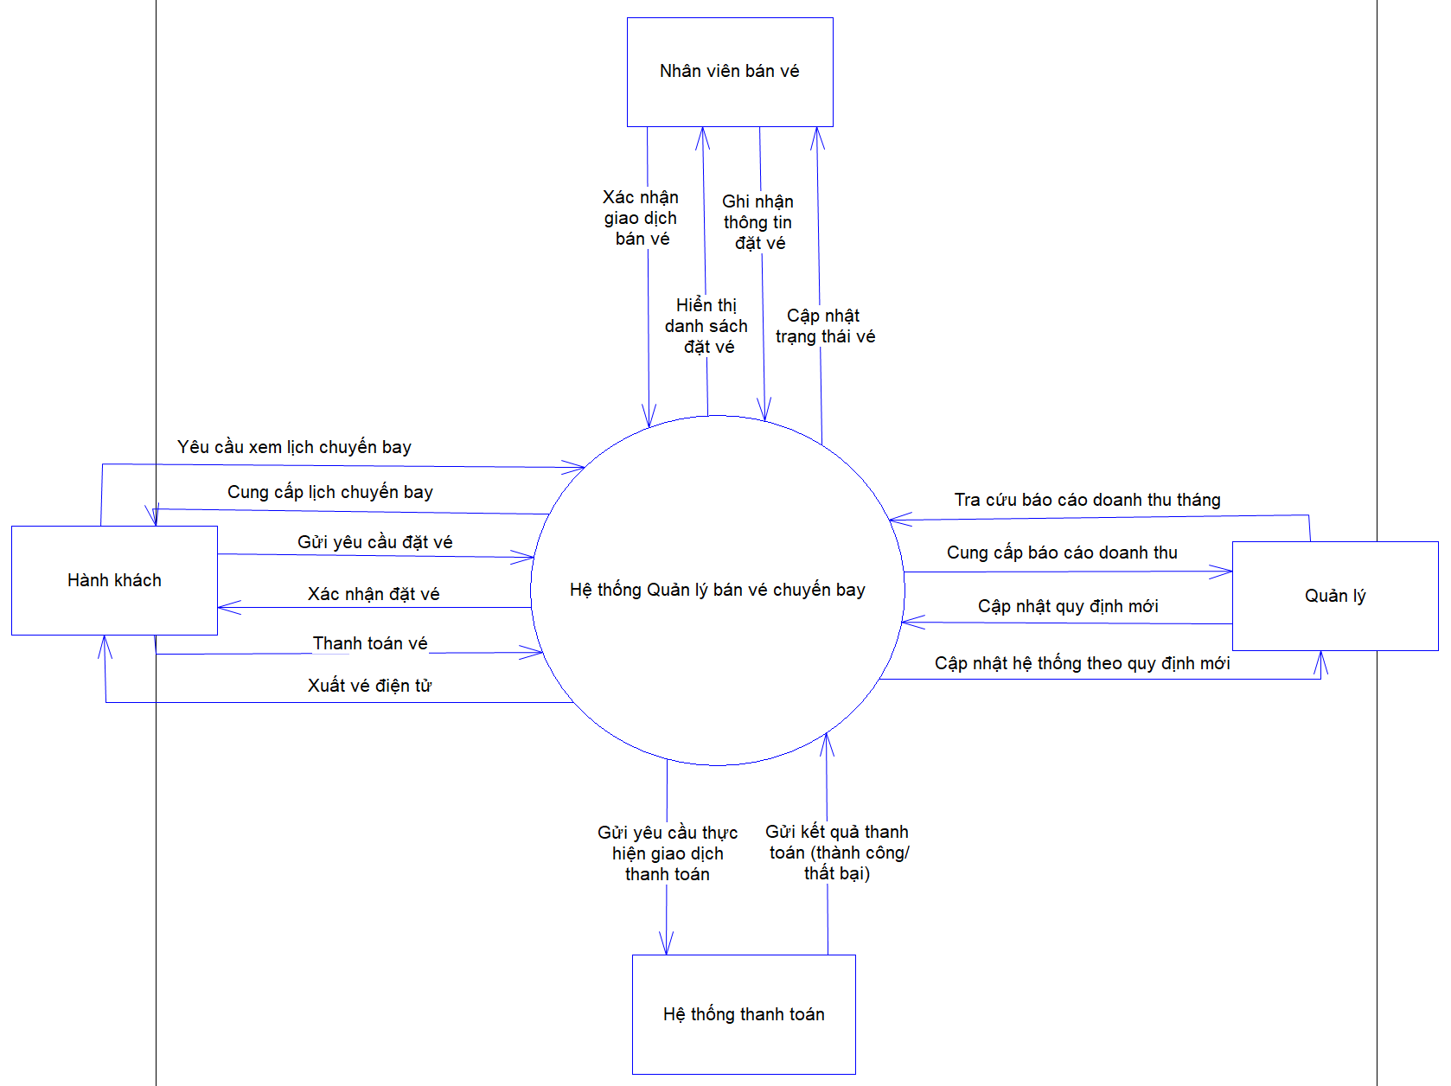

Hình 1: Sơ đồ ngữ cảnh tổng quát mô tả hệ thống bán vé chuyến bay

Kết luận
- Phân tích ngữ cảnh nghiệp vụ cho hệ thống bán vé chuyến bay giúp xác định rõ:
- Các tác nhân tham gia tương tác với hệ thống
- Các dòng dữ liệu chính trao đổi giữa hệ thống và người dùng
- Các chức năng cốt lõi cần phát triển
- Sơ đồ ngữ cảnh sau đó có thể được sử dụng để phát triển sâu hơn:
- Sơ đồ use case
- Thiết kế hệ thống chi tiết (DFD, ERD)
- Kiểm thử các chức năng người dùng

Các quy trình nghiệp vụ của hệ thống hiện tại và hệ thống mới

Hệ thống hiện tại (chưa tin học hóa hoặc bán thủ công)
- Đặc điểm: Hệ thống hiện tại chủ yếu vận hành thủ công, thiếu sự hỗ trợ công nghệ thông tin, dễ sai sót và tốn thời gian.
- Quy trình nghiệp vụ hiện tại:
- [Hành khách] đến trực tiếp quầy bán vé hoặc gọi điện để hỏi thông tin chuyến bay
- [Nhân viên bán vé] tra lịch chuyến bay thủ công (sổ sách, Excel…) và cung cấp thông tin
- [Hành khách] đặt vé bằng miệng hoặc phiếu đăng ký
- [Nhân viên bán vé] kiểm tra số lượng vé trống thủ công
- Nếu còn vé, nhân viên giữ chỗ tạm thời bằng tay (đánh dấu sổ)
- Thanh toán tại chỗ: hành khách thanh toán tiền mặt
- [Nhân viên] viết biên lai, in vé giấy thủ công
- Hành khách giữ vé và thông tin cá nhân cũng được lưu bằng văn bản hoặc file rời rạc
- Nhược điểm:
- Phụ thuộc nhiều vào con người
- Dễ sai sót khi đặt nhầm, giữ vé trùng
- Không có xử lý online
- Không thể tra cứu, thanh toán, đặt chỗ từ xa
- Quản lý thủ công, khó kiểm soát doanh thu – tồn kho vé

Hệ thống mới (đã tự động hóa và tích hợp CNTT)
Hệ thống mới sử dụng phần mềm bán vé máy bay chuyên dụng, tích hợp thanh toán online, xử lý thời gian thực, cải thiện hiệu quả và trải nghiệm người dùng.
- Quy trình nghiệp vụ mới:
- Hành khách truy cập website/app để tra cứu chuyến bay
- Hệ thống hiển thị danh sách chuyến phù hợp
- Hành khách đặt vé, chọn chỗ, nhập thông tin
- Hệ thống kiểm tra số lượng vé, xác nhận đặt chỗ
- Hành khách chọn phương thức thanh toán
- Thanh toán online hoặc tại quầy
- Hệ thống cập nhật trạng thái vé
- Tự động gửi vé điện tử hoặc in tại quầy
- Quản lý có thể giám sát hệ thống, xem báo cáo doanh thu, cập nhật lịch bay...
- Ưu điểm:
- Tự động, nhanh chóng, chính xác
- Có thể xử lý từ xa – khách đặt vé mọi lúc mọi nơi
- Tích hợp thanh toán online, giảm chi phí nhân sự
- Quản lý tập trung, dữ liệu rõ ràng – hỗ trợ ra quyết định
- Tránh trùng vé, đặt nhầm do kiểm tra thời gian thực

Bảng so sánh quy trình nghiệp vụ

Tiêu chí | Hệ thống hiện tại | Hệ thống mới (đề xuất)
Cách đặt vé | Tại quầy / gọi điện | Website / App / Tại quầy
Xem lịch chuyến bay | Hỏi trực tiếp / nhân viên tra cứu | Khách xem trực tiếp trên hệ thống
Giữ chỗ và xác nhận vé | Thủ công, đánh dấu sổ | Tự động xác nhận trên hệ thống
Thanh toán | Tiền mặt tại quầy | Online (thẻ, ví điện tử) hoặc tại quầy
Xuất vé | In giấy thủ công | Vé điện tử gửi Email/SMS hoặc in tại quầy
Quản lý dữ liệu | File rời rạc / sổ sách | Quản lý tập trung trên hệ thống phần mềm
Tác nhân tham gia | Chủ yếu nhân viên, khách | Nhiều đối tượng hơn: khách – hệ thống – quản lý
Độ chính xác và tốc độ | Chậm, dễ nhầm lẫn | Nhanh, chính xác, real-time
Khả năng mở rộng – báo cáo | Hạn chế | Có thể mở rộng, báo cáo doanh thu, phân tích

Hình vẽ minh hoạ sơ đồ tổng quan (Activity Diagram)

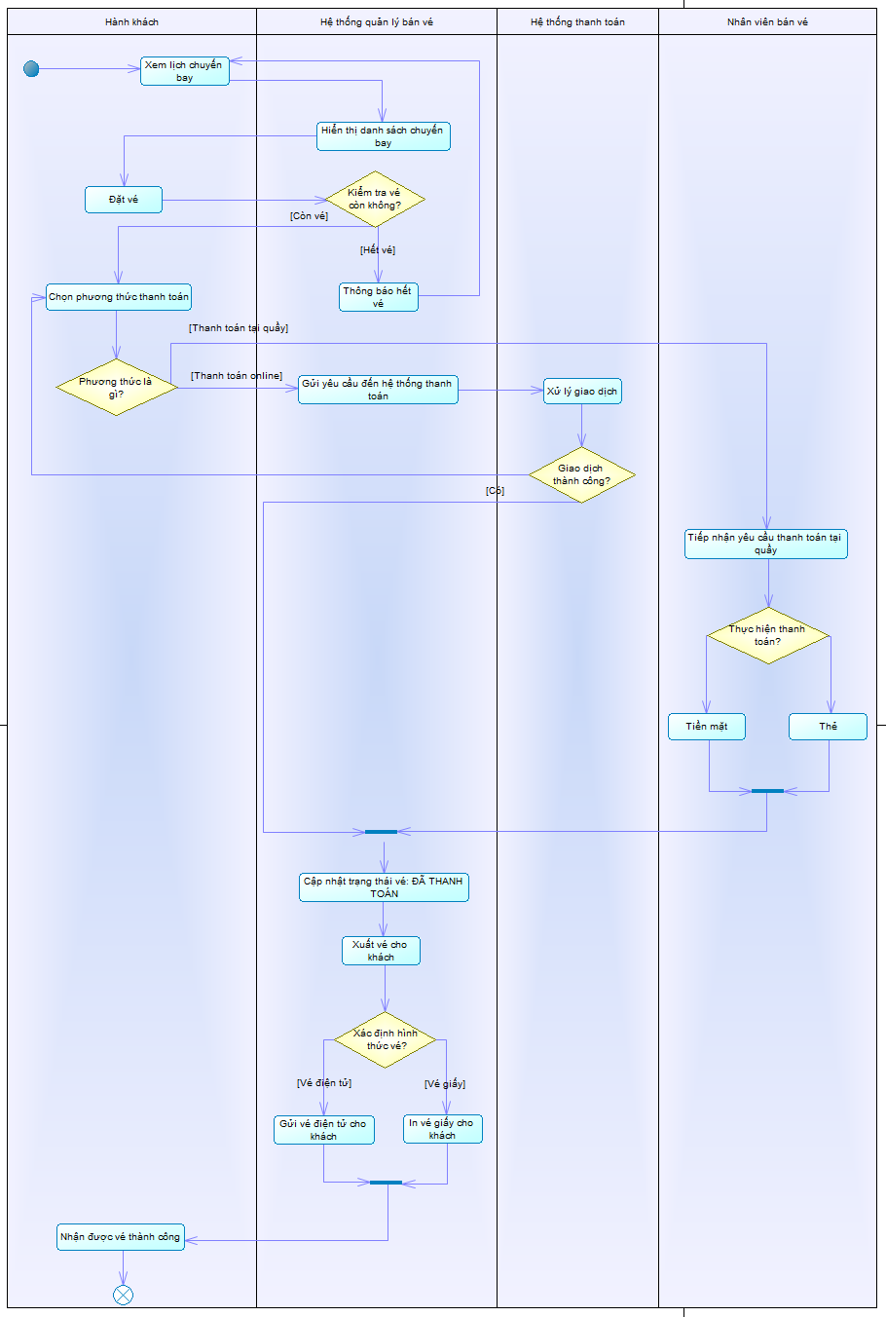

Hình 2: Sơ đồ Activity tổng quát mô tả hệ thống bán vé chuyến bay

Kết luận
- Hệ thống mới mang đến một sự thay đổi rõ rệt trong cách thức vận hành quy trình bán vé, không chỉ giúp nâng cao hiệu suất làm việc mà còn cải thiện trải nghiệm khách hàng một cách toàn diện. Việc tự động hóa quy trình đặt vé, thanh toán và quản lý dữ liệu không chỉ giảm thiểu tối đa sai sót mà còn tăng cường tính chính xác và tốc độ xử lý, đặc biệt trong môi trường có nhu cầu lớn. Hệ thống mới còn cung cấp khả năng mở rộng linh hoạt, hỗ trợ quản lý doanh thu và phân tích dữ liệu một cách dễ dàng, giúp các nhà quản lý có thể ra quyết định nhanh chóng và hiệu quả.
- Đây là bước tiến quan trọng trong việc hiện đại hóa quy trình bán vé chuyến bay, tạo nền tảng vững chắc cho việc đáp ứng yêu cầu ngày càng cao của thị trường và đồng thời nâng cao khả năng cạnh tranh của doanh nghiệp trong thời đại số hóa.

Lược đồ UseCase

Vẽ UC cho từng nhóm yêu cầu chức năng

Nhóm 1: Quản lý chuyến bay

Actor
- Nhân viên quản lý lịch bay

Use Cases

Use Case | Mô tả | Liên quan
UC1: Nhập lịch chuyến bay | Nhập lịch mới vào hệ thống | —
UC2: Cập nhật lịch chuyến bay | Chỉnh sửa chuyến bay đã tạo | <<include>> Tra cứu chuyến bay
UC3: Tra cứu chuyến bay | Tìm kiếm thông tin chuyến bay | Dùng bởi nhiều Use Case khác

Quan hệ
- Cập nhật lịch chuyến bay <<include>> Tra cứu chuyến bay

Hình vẽ minh họa sơ đồ chi tiết (Use Case Diagram)

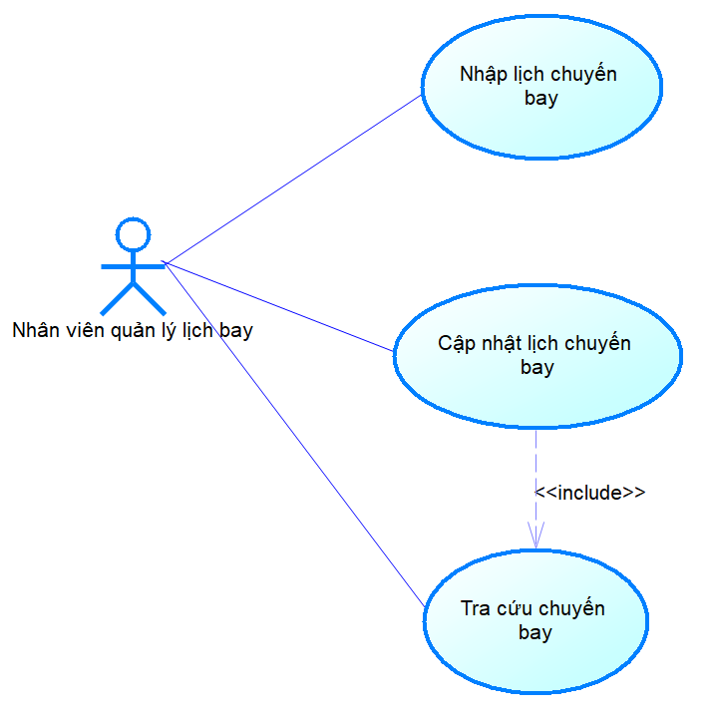

Hình 3: Sơ đồ Activity chi tiết mô tả quy trình quản lý chuyến bay trong hệ thống bán vé chuyến bay

Nhóm 2: Bán vé & đặt chỗ

Actors
- Nhân viên bán vé
- Khách hàng

Use Cases

Use Case | Mô tả | Liên quan
UC4: Tìm chuyến bay | Khách/nhân viên tìm chuyến phù hợp | —
UC5: Đặt vé | Đặt chỗ chuyến bay | <<include>> Tìm chuyến bay<<include>> Ghi nhận thông tin KH<<extend>> Thanh toán
UC6: Ghi nhận thông tin khách hàng | Lưu thông tin người đi | —
UC7: Thanh toán | Xác nhận và thanh toán vé | Có thể thực hiện sau

Quan hệ
- Đặt vé <<include>> Tìm chuyến bay
- Đặt vé <<include>> Ghi nhận thông tin khách hàng
- Đặt vé <<extend>> Thanh toán

Hình vẽ minh họa sơ đồ chi tiết (Use Case Diagram)

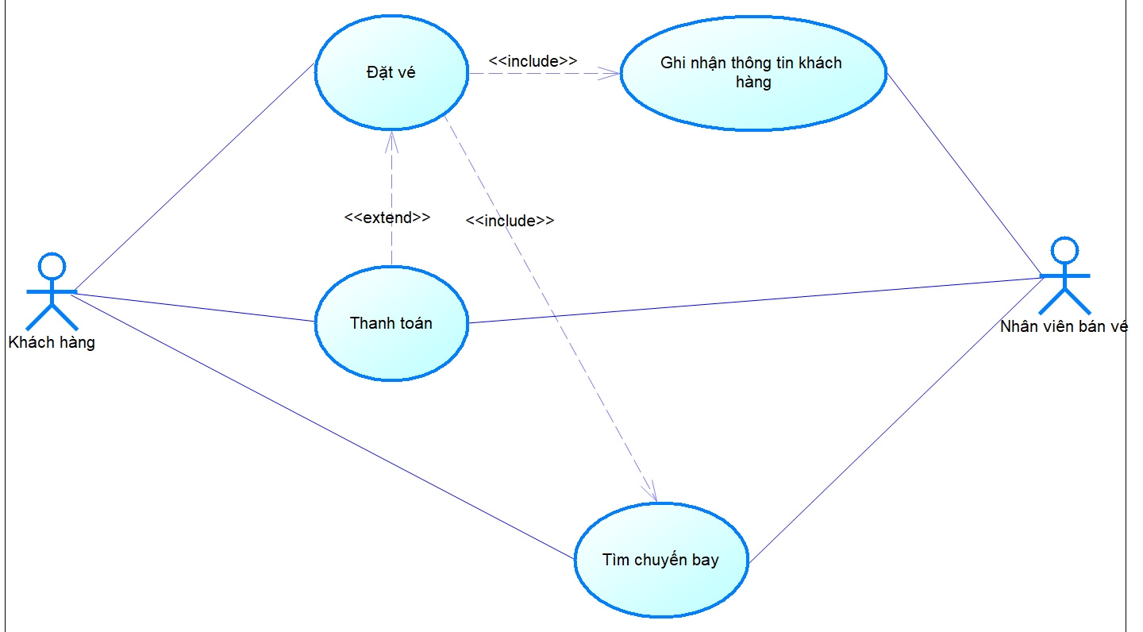

Hình 4: Sơ đồ Activity chi tiết mô tả quy trình bán vé và đặt chỗ trong hệ thống bán vé chuyến bay

Nhóm 3: Báo cáo & quy định

Actor
- Quản trị viên

Use Cases

Use Case | Mô tả | Liên quan
UC8: Lập báo cáo tháng | Thống kê doanh thu, vé bán | <<include>> Tra cứu chuyến bay
UC9: Thay đổi quy định | Cập nhật quy tắc hệ thống | —

Quan hệ
- Lập báo cáo tháng <<include>> Tra cứu chuyến bay

Hình vẽ minh họa sơ đồ chi tiết (Use Case Diagram)

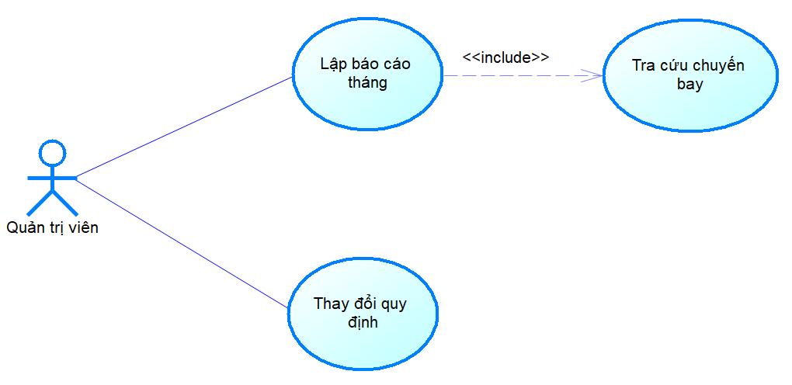

Hình 5: Sơ đồ Activity chi tiết mô tả quy trình báo cáo và quy định trong hệ thống bán vé chuyến bay

Vẽ UC tổng quan cho các yêu cầu chức năng

Use Case tổng quát
- Hệ thống bán vé chuyến bay

Actors chính
- Khách hàng
- Nhân viên bán vé
- Nhân viên quản lý chuyến bay
- Quản trị viên

Các Use Case tổng hợp

STT | Use Case | Actor liên quan | Mối quan hệ
1 | Tìm chuyến bay | Khách hàng, Nhân viên bán vé | —
2 | Đặt vé | Khách hàng, Nhân viên bán vé | <<include>> Tìm chuyến bay<<include>> Ghi nhận thông tin KH<<extend>> Thanh toán
3 | Ghi nhận thông tin khách hàng | Nhân viên bán vé | —
4 | Thanh toán | Khách hàng | —
5 | Nhập lịch chuyến bay | Nhân viên quản lý | —
6 | Cập nhật lịch chuyến bay | Nhân viên quản lý | <<include>> Tra cứu chuyến bay
7 | Tra cứu chuyến bay | Nhân viên quản lý, Khách hàng, Quản trị viên | —
8 | Lập báo cáo tháng | Quản trị viên | <<include>> Tra cứu chuyến bay
9 | Thay đổi quy định hệ thống | Quản trị viên | —

Quan hệ giữa Use Case
- Đặt vé
├── <<include>> Tìm chuyến bay
├── <<include>> Ghi nhận thông tin khách hàng
└── <<extend>> Thanh toán

- Cập nhật lịch chuyến bay
└── <<include>> Tra cứu chuyến bay

- Lập báo cáo tháng
└── <<include>> Tra cứu chuyến bay

Hình vẽ minh họa sơ đồ chi tiết (Use Case Diagram)

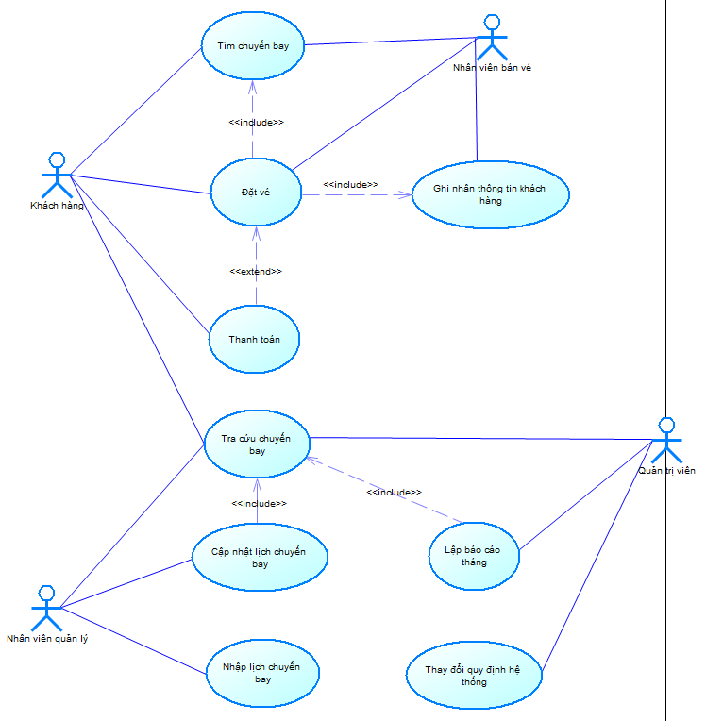

Hình 6: Sơ đồ Use Case tổng quát mô tả hệ thống bán vé chuyến bay

Mô tả tổng thể hệ thống
Hệ thống bán vé chuyến bay cho phép khách hàng và nhân viên tương tác để tìm chuyến bay, đặt vé, thanh toán, và ghi nhận thông tin hành khách. Đồng thời, nhân viên quản lý có thể thêm/cập nhật lịch chuyến bay, trong khi quản trị viên có quyền lập báo cáo và thay đổi các quy định của hệ thống. Mỗi chức năng chính đều có thể tái sử dụng hoặc mở rộng thông qua các Use Case phụ như <<include>> và <<extend>>.

Sơ đồ lớp mức phân tích
Sơ đồ lớp mức phân tích mô tả các lớp đối tượng chính trong hệ thống mà bạn sẽ phải quản lý và mối quan hệ giữa chúng. Đây là giai đoạn đầu tiên trong việc thiết kế hệ thống, tập trung vào việc nhận diện các đối tượng và các mối quan hệ của chúng mà không đi vào chi tiết về thuộc tính hay phương thức.

Các lớp có thể có trong sơ đồ lớp mức phân tích
- Lớp Khách hàng (Customer)
- Mô tả: Lớp này đại diện cho các khách hàng sử dụng hệ thống để đặt vé.
- Mối quan hệ: Khách hàng có thể tạo nhiều yêu cầu Đặt vé.
- Lớp Chuyến bay (Flight)
- Mô tả: Lớp này đại diện cho các chuyến bay có sẵn trong hệ thống.
- Mối quan hệ: Mỗi chuyến bay có thể có nhiều Vé được bán. Một Đặt vé sẽ liên kết với một Chuyến bay.
- Lớp Vé (Ticket)
- Mô tả: Lớp này đại diện cho các vé được khách hàng mua.
- Mối quan hệ: Vé liên kết với Chuyến bay, và có thể liên kết với Thanh toán.
- Lớp Đặt vé (Booking)
- Mô tả: Lớp này đại diện cho yêu cầu đặt vé của khách hàng.
- Mối quan hệ: Khách hàng có thể tạo nhiều Đặt vé, và mỗi Đặt vé có thể liên kết với nhiều Vé.
- Lớp Thanh toán (Payment)
- Mô tả: Lớp này đại diện cho các giao dịch thanh toán liên quan đến vé.
- Mối quan hệ: Thanh toán liên kết với Vé để xác nhận giao dịch thanh toán.
- Lớp Báo cáo (Report)
- Mô tả: Lớp này đại diện cho các báo cáo được tạo ra từ hệ thống (ví dụ, báo cáo doanh thu, số lượng vé bán).
- Mối quan hệ: Báo cáo có thể sử dụng thông tin từ Vé và Thanh toán.
- Lớp Quy định (Regulation)
- Mô tả: Lớp này đại diện cho các quy định áp dụng đối với vé (ví dụ, hoàn vé, đổi vé).
- Mối quan hệ: Quy định có thể áp dụng cho nhiều Vé.

Mối quan hệ giữa các lớp
- Khách hàng 1..n -> Đặt vé 0..n
- Một khách hàng có thể tạo nhiều yêu cầu Đặt vé, nhưng một yêu cầu Đặt vé không nhất thiết phải liên kết với khách hàng (trong trường hợp khách hàng không xác nhận đặt vé).
- Đặt vé 1..n -> Vé 0..n
- Một yêu cầu Đặt vé có thể tạo nhiều Vé (nếu khách hàng đặt nhiều vé), nhưng một Vé có thể không liên kết với yêu cầu Đặt vé nếu chưa được xác nhận.
- Vé 1..1 -> Thanh toán 0..n
- Một Vé có thể có một giao dịch thanh toán duy nhất, nhưng một Thanh toán có thể thanh toán cho nhiều Vé.
- Vé n..1 -> Chuyến bay 1..1
- Một Vé liên kết với một Chuyến bay, và mỗi Chuyến bay có thể có nhiều Vé.
- Báo cáo n..n -> Vé 0..n
- Một Báo cáo có thể bao gồm thông tin từ nhiều Vé (ví dụ, báo cáo doanh thu), và mỗi Vé có thể xuất hiện trong nhiều báo cáo.
- Quy định 1..n -> Vé 0..n
- Một Quy định có thể áp dụng cho nhiều Vé, nhưng một Vé có thể không áp dụng quy định nào.

Hình vẽ minh họa sơ đồ tổng quát (Analysis Class Diagram)

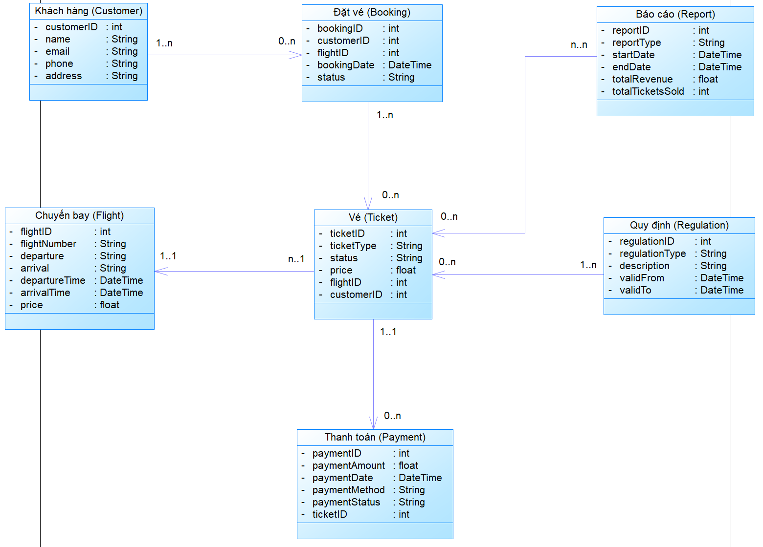

Hình 7: Sơ đồ lớp tổng quát mức thiết kế mô tả hệ thống bán vé chuyến bay

Kết luận mức thiết kế
Mức thiết kế xây dựng chi tiết các lớp đối tượng, bổ sung thuộc tính, phương thức và phạm vi truy cập để triển khai hệ thống. Các lớp được định nghĩa rõ ràng với các chức năng cụ thể, như việc tạo mới khách hàng, đặt vé, thanh toán, và tạo báo cáo. Mối quan hệ giữa các lớp tiếp tục được củng cố, với các quy tắc và mối liên kết rõ ràng để đảm bảo tính nhất quán và khả năng mở rộng của hệ thống. Mức thiết kế cung cấp nền tảng vững chắc cho việc phát triển phần mềm, đảm bảo hệ thống có thể hoạt động hiệu quả và đáp ứng các yêu cầu của người dùng.

Sơ đồ lớp mức thiết kế
Sơ đồ lớp mức thiết kế bổ sung các chi tiết cần thiết để triển khai hệ thống, bao gồm các thuộc tính, phương thức và phạm vi truy cập. Mức thiết kế cung cấp cái nhìn rõ hơn về cách các lớp sẽ tương tác với nhau trong mã nguồn.

Các bước bổ sung trong sơ đồ lớp mức thiết kế

- Lớp Khách hàng (Customer)
Thuộc tính:
customerID: int (ID khách hàng)
name: String (Tên khách hàng)
email: String (Email khách hàng)
phone: String (Số điện thoại)
address: String (Địa chỉ)
Phương thức:
createCustomer(name: String, email: String, phone: String, address: String): void (Tạo khách hàng mới)
updateCustomerInfo(name: String, email: String, phone: String, address: String): void (Cập nhật thông tin khách hàng)
viewCustomerInfo(): String (Xem thông tin khách hàng)
Phạm vi truy cập:
Các thuộc tính: private
Các phương thức: public

- Lớp Chuyến bay (Flight)
Thuộc tính:
flightID: int (ID chuyến bay)
flightNumber: String (Số hiệu chuyến bay)
departure: String (Điểm đi)
arrival: String (Điểm đến)
departureTime: DateTime (Thời gian khởi hành)
arrivalTime: DateTime (Thời gian đến)
price: float (Giá vé)
Phương thức:
createFlight(flightNumber: String, departure: String, arrival: String, departureTime: DateTime, arrivalTime: DateTime, price: float): void (Tạo chuyến bay mới)
updateFlight(flightID: int, departureTime: DateTime, arrivalTime: DateTime, price: float): void (Cập nhật chuyến bay)
viewFlightDetails(): String (Xem chi tiết chuyến bay)
Phạm vi truy cập:
Các thuộc tính: private
Các phương thức: public

- Lớp Vé (Ticket)
Thuộc tính:
ticketID: int (ID vé)
ticketType: String (Loại vé: "Điện tử" hoặc "Giấy")
status: String (Trạng thái vé: "Đã thanh toán", "Chưa thanh toán")
price: float (Giá vé)flightID: int (ID chuyến bay liên kết)
customerID: int (ID khách hàng đã mua vé)
Phương thức:
createTicket(ticketType: String, flightID: int, customerID: int, price: float): void (Tạo vé)
updateTicketStatus(status: String): void (Cập nhật trạng thái vé)
viewTicketDetails(): String (Xem chi tiết vé)
Phạm vi truy cập:
Các thuộc tính: private
Các phương thức: public

- Lớp Đặt vé (Booking)
Thuộc tính:
bookingID: int (ID đặt vé)
customerID: int (ID khách hàng)
flightID: int (ID chuyến bay)
bookingDate: DateTime (Ngày đặt vé)
status: String (Trạng thái đặt vé: "Đã xác nhận", "Chưa xác nhận")
Phương thức:
createBooking(customerID: int, flightID: int): void (Tạo đặt vé mới)
cancelBooking(): void (Hủy đặt vé)
confirmBooking(): void (Xác nhận đặt vé)
Phạm vi truy cập:
Các thuộc tính: private
Các phương thức: public

- Lớp Thanh toán (Payment)
Thuộc tính:
paymentID: int (ID thanh toán)
paymentAmount: float (Số tiền thanh toán)
paymentDate: DateTime (Ngày thanh toán)
paymentMethod: String (Phương thức thanh toán: "Thẻ tín dụng", "Chuyển khoản", "Tiền mặt")
paymentStatus: String (Trạng thái thanh toán: "Đã thanh toán", "Chưa thanh toán")
ticketID: int (ID vé liên kết)
Phương thức:
processPayment(paymentAmount: float, paymentMethod: String): void (Xử lý thanh toán)
refundPayment(): void (Hoàn tiền thanh toán)
viewPaymentDetails(): String (Xem chi tiết thanh toán)
Phạm vi truy cập:
Các thuộc tính: private
Các phương thức: public

- Lớp Báo cáo (Report)
Thuộc tính:
reportID: int (ID báo cáo)
reportType: String (Loại báo cáo: "Doanh thu", "Số lượng vé bán")
startDate: DateTime (Ngày bắt đầu)
endDate: DateTime (Ngày kết thúc)
totalRevenue: float (Doanh thu tổng)
totalTicketsSold: int (Số vé đã bán)
Phương thức:
generateReport(startDate: DateTime, endDate: DateTime): void (Tạo báo cáo)
viewReportDetails(): String (Xem chi tiết báo cáo)
Phạm vi truy cập:
Các thuộc tính: private
Các phương thức: public

- Lớp Quy định (Regulation)
Thuộc tính:
regulationID: int (ID quy định)
regulationType: String (Loại quy định: "Hoàn vé", "Đổi vé", v.v.)
description: String (Mô tả quy định)
validFrom: DateTime (Ngày áp dụng từ)
validTo: DateTime (Ngày áp dụng đến)
Phương thức:
addRegulation(regulationType: String, description: String, validFrom: DateTime, validTo: DateTime): void (Thêm quy định mới)
updateRegulation(): void (Cập nhật quy định)
viewRegulationDetails(): String (Xem chi tiết quy định)
Phạm vi truy cập:
Các thuộc tính: private
Các phương thức: public

Mối quan hệ giữa các lớp ở mức thiết kế
- Khách hàng 1..n -> Đặt vé 0..n
- Một khách hàng có thể đặt nhiều vé, nhưng một yêu cầu đặt vé có thể không liên kết với khách hàng.
- Đặt vé 1..n -> Vé 0..n
- Một yêu cầu đặt vé có thể tạo nhiều vé, nhưng một vé có thể không liên kết với yêu cầu đặt vé.
- Vé 1..1 -> Thanh toán 0..n
- Mỗi vé có thể có một thanh toán duy nhất, nhưng một thanh toán có thể thanh toán cho nhiều vé.
- Vé n..1 -> Chuyến bay 1..1
- Nhiều vé có thể liên kết với một chuyến bay, nhưng mỗi chuyến bay chỉ có một vé (trong một chuyến).
- Báo cáo n..n -> Vé 0..n
- Một báo cáo có thể tổng hợp thông tin từ nhiều vé, và một vé có thể xuất hiện trong nhiều báo cáo.
- Quy định 1..n -> Vé 0..n
- Một quy định có thể áp dụng cho nhiều vé, nhưng một vé có thể không áp dụng bất kỳ quy định nào.

Hình vẽ minh họa sơ đồ tổng quát (Design Class Diagram)

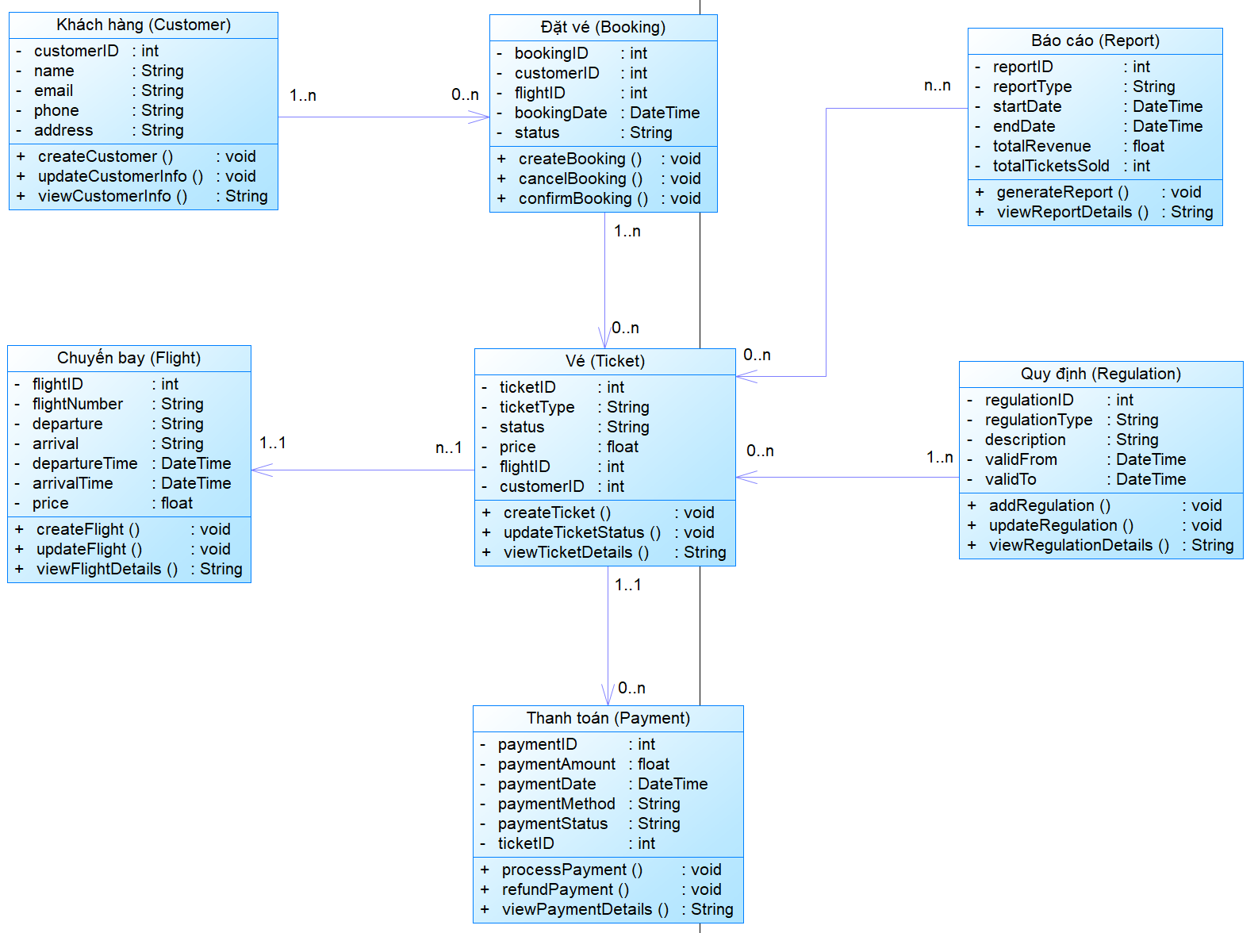

Hình 8: Sơ đồ lớp tổng quát mức phân tích mô tả hệ thống bán vé chuyến bay

Kết luận mức phân tích
Mức phân tích tập trung vào việc xác định các lớp đối tượng chính trong hệ thống và mối quan hệ giữa chúng. Các lớp như Khách hàng, Vé, Chuyến bay, Đặt vé, Thanh toán, Báo cáo, và Quy định được xác định là các đối tượng cốt lõi cần quản lý trong hệ thống bán vé chuyến bay. Mối quan hệ giữa các lớp được làm rõ thông qua các mối quan hệ như 1..n, n..1, và n..n, giúp xác định cách các đối tượng tương tác và phối hợp với nhau để đạt được mục tiêu của hệ thống. Mức phân tích cung cấp cái nhìn tổng quan và định hướng cho quá trình thiết kế.

